国家中医药管理局中医实用技术传承推广项目
然道国医研究院特色技术培训中心
中华针刀医学美容美体学会

全国第十五届无痛精针刀疗法培训班
邀请函
【授课老师】张瑾
“无痛精针刀疗法”•创导人
然道国医研究院•院长/首席专家
中华针刀医学美容美体学会•会长
中华中医药学会针刀医学分会•委员
世界中医药学会联合会针刀专业委员会•理事
广东省中医药学会针刀分会•常委
台湾中医医学会•荣誉理事长
广州中医药大学•客座教授
【教学顾问】
广州中医药大学基础学院副院长贺振泉教授、张壮涛教授等联合授课
【联合主办】
国家中医药管理局中医实用技术传承推广项目
然道国医研究院特色技术培训中心
中华针刀医学美容美体学会
中华针刀医师学会华南分会
【无痛精针刀疗法简介】
“无痛精针刀疗法”由然道国医首席专家，张瑾教授首创并获国家专利。以中医经络学及现代肌筋膜激痛点诊疗学为理论基础，将复杂深奥的诊疗思路清晰化、简单化、精准化；改良创新针刀操作手法，使之精巧精致人性，最终达到无痛治痛，安全绿色而又立竿见影的目的。经过多年探索研究，无痛精针刀疗法已经形成了精准简约，行之有效的完整理论体系，并将适应症和治疗领域不断扩大。
简单清晰、立竿见影、无痛无创、安全绿色的独特技术助您成为一方名医。
无痛精针刀疗法临床新突破——美容减肥微整形、养生保健抗衰老
张瑾教授以其女性特有的细腻和悟性，经过多年苦心钻研、临床实践和以身试刀，总结了一整套疗效卓越的理论和独特技法。秉承“遵循人体自然法则，崇尚天然和谐之美”的理念，“不注射、不填充、不开刀”，仅仅运用精针刀技术施予面部和身体，即能除皱紧肤、祛斑美白、除痘抚痕、减肥塑身，逆生长不留痕，避免了各种手术和注射美容的后遗症和副作用，而且还能治疗这些后遗症。让国内外医学美容界刮目相看，更能助您成就美业之梦。
【国际影响】
2013年4月张瑾教授应邀至整形美容王国——韩国首尔讲学，传授无痛精针刀美容减肥新技术，深得同行推崇。
2013年10月世界卫生组织总干事陈冯富珍、国家中医药管理局局长王国强率世界各国的医药卫生官员30余人考察无痛精针刀疗法并给予高度评价。
【国内影响】
无痛精针刀疗法从创导至今历经5个年头，已在国内外连续举办近20期培训班， 95%以上的学员能在临床实践中运用无痛精针刀疗法，为广大患者解除病痛，为求美人士带来健康美丽，取得了骄人的成绩，产生了良好的社会效益与经济效益，学员中因此成为业务骨干、科室主任、业务院长，乃至一方名医。
2015年9月3日然道无痛精针刀美容微整形技术荣获2014-2015年度中华美业卓越专业技术奖。
【培训时间】
2016年3月14日——3月18日诊疗专病班
2016年3月21日——3月25日美容微整班
2016年3月21日——3月25日私密微整班
【培训项目】
疑难病、专病研修班：
学时：5天，40个学时，理论授课18学时，实操22学时。
学费：执业医师资质：7800元/人，其他资质：9800元/人。
学习内容：
1）无痛精针刀疗法理论体系
2)无痛精针刀疗法临床操作技术
3）顽固性头颈肩腰腿痛、颈椎病、肩周炎、网球肘、腰椎间盘突出症、强直性脊柱炎、股骨头无菌性坏死、骨关节病无痛精针刀特效诊疗
4）眩晕、失眠、视力减退，过敏性鼻炎、慢性胃炎、小儿脑瘫、中风偏瘫等各科杂病的无痛精针刀特效诊疗
5）然道养生功初到中级
美容微整班：
学时：5天，40个学时，理论授课18学时，实操22学时，
学费：执业医师资质：9800元/人，其他资质12800元/人。
1)无痛精针刀疗法美容美体理论体系及临床操作
2)无痛精针刀疗法祛皱、美白祛斑、祛痘祛疤痕、紧肤提升特效诊疗，美容整形失败后遗症特效修复。
3)无痛精针刀疗法减肥纤体、美胸健胸特效诊疗
4)然道养生功高级功
私密微整班：
学时：5天，40个学时，理论授课18学时，实操22学时，
学费：执业医师资质：12800元/人，其他资质16800元/人。
1)无痛精针刀疗法美容美体理论体系及临床操作
2)无痛精针刀疗法祛皱、美白祛斑、祛痘祛疤痕、紧肤提升特效诊疗，美容整形失败后遗症特效修复。
3)无痛精针刀疗法减肥纤体、美胸健胸特效诊疗
4)然道养生功高级功
报名者还可免费学习（脑瘫技术公益推广）：小儿脑瘫专病诊疗技术、偏瘫、植物人“唤醒”专病诊疗技术。
报名两个班学费可减免5000元：执业医师资质学费：（7800+9800）-5000=12600元；其他资质学费：（9800+12800）-5000=17600元；
报名三个班学费可减免10000元：执业医师资质学费：（7800+9800+12800）-10000=20400元；其他资质学费：（9800+12800+16800）-10000=29400元；
可终身跟诊学习及复训。
【培训对象】
从事中西医临床工作的医师、从事美容养生行业的医护人员、美容师、康复师、技师等。或有兴趣从事大健康行业的专业人士。
【授课形式】
无痛精针刀疗法创始人张瑾教授全程授课，手把手实操实做。理论与实践相结合，每天上午授课，下午临床见习答疑，晚上举办相关专题讨论。并邀请广州中医药大学贺振泉、张壮涛等教授讲授肌筋膜学说理论与针刀临床应用实例。
【培训收益】
1、学习结束考试合格者由国家中医药管理局中医学术流派传承推广基地培训中心、然道国医研究院、中华针刀医学美容美体学会联合颁发结业证书。
2、参加以上任一培训班均可加入“【然道﹒国医】技术交流群”，继续学习交流，并能每周定期听老师微课
3、报名两个班可终身免费复训，报名一个班可在一年内多次免费复训。
4、有医师资格者，可授予医学继续教育一类学分10分；可提供中医师承教育学习机会，取得参加国家中医执业医师考试资格。
5、成绩合格者，将被中华针刀医学美容美体学会吸收为会员，享受学术交流学习、论文发表的优先权利，和学会“助业宝”所提供的创业助力与就业推荐等支持。
6、高年资且有一技之长的执业医师学员，可被受聘为然道国医研究院，研究员、助教、教授等，并按其受聘级别享受相应津贴。
【注意事项】
1、报到时请随带身份证、一寸免冠彩色照片2张，并请自带白大褂。
2、为保证教学质量，培训班限额20人，请提前报名。
3、执业医师资格以卫计委网站医生注册栏查询结果为准。
【联系地址】
广东省银行医院康复楼6楼会议室（广州市越秀区恒福路117号）
1、电话 4009902719，13527792772，18820028155张老师、周老师，
2、QQ：21661817
3、网址：www.xiaozhendao.com www.rdgy.cn
4、邮箱：zhangjin_1979@163.com
【交通路线】
1、公交：省银行医院站、市胸科医院站。
2、地铁5号线小北站B出口，可换乘109、110、111公交车到省银行医院站下。
3、广州火车站、火车东站、广园客运站、天河客运站打的20元。
4、白云国际机场到地铁站接驳公交或的士。

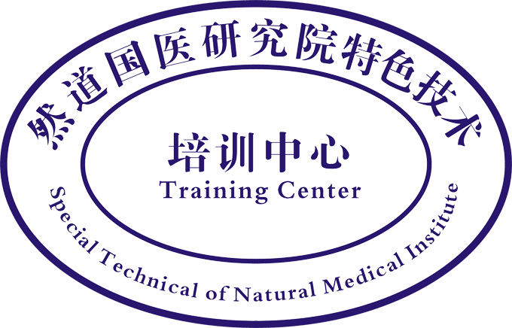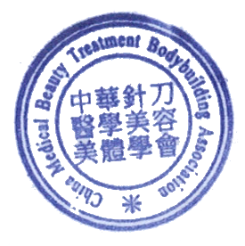
然道国医研究院 中华针刀医学美容美体学会

